# 面板介绍

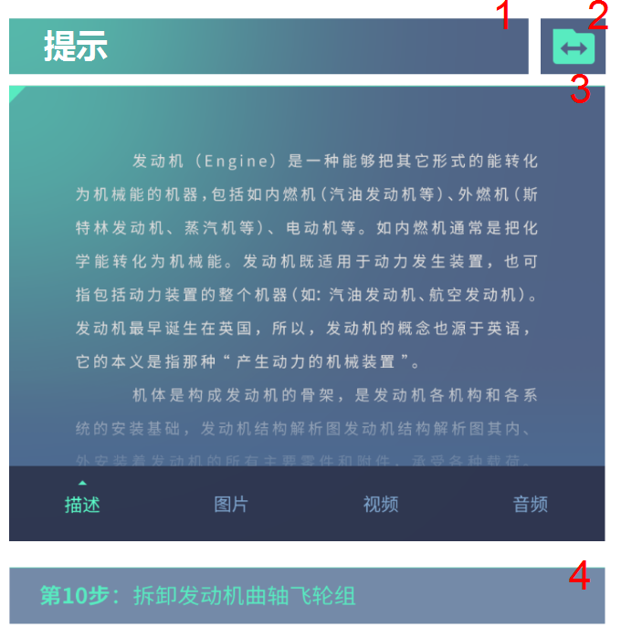

## 组成部分

面板一共由四部分组成：

1. **标签栏**

面板共分为“提示”、“知识点”两个独立标签内容，标签栏显示当前选中的标签。

1. **标签切换按钮**

点击按钮，在两个标签中进行切换。

1. **内容显示框**

用于显示具体内容，包含文字描述、图片、视频、音频。

1. **步骤提示框**

显示当前进行的步骤操作。

## 交互方式

1. **点击**

通过手柄射线选择按钮，并通过按下Trackpad Up键进行点击交互。

1. **滑动**

通过手柄射线指向滑动框，同时在手柄Trackpad键上进行上下/左右滑动，来进行滑动交互。

# 标签内容

## 提示

* 提示标签用来显示当前步骤的提示信息，包括文字、图片、视频、音频信息。每种类型文件具体操作，见下面“通用设置”。

## 知识点

* 知识点标签对应系统中所有的知识点，优先查看当前步骤知识点，并可查看每个知识点所对应的文字、图片、视频、音频信息，每种类型文件具体操作，见下面“通用设置”。
* 所有知识点在滑动列表里排列，当前步骤的知识点排列在上方，并通过不同的背景色和其他知识点进行区分，滑动列表通过滑动交互进行滚动选择。

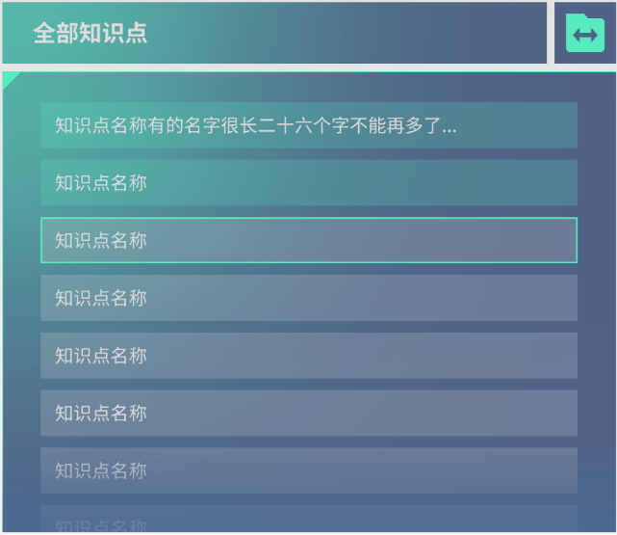

## 通用设置

### 按钮状态

* **不可点击**

当按钮没有相关内容时，按钮为不可点击状态。按钮字体呈现灰色

* **可点击**

当按钮有相关内容时，按钮为可点击状态。按钮字体呈明亮的白色



可点击状态 不可点击状态

* **射线选中**

当可点击的按钮被射线选中时，按钮整体向前突出，按钮背景高亮。

* **点击之后**

当按钮被点击之后，字体颜色变为绿色，并在字体上方出现箭头，表明当前显示的内容为按钮对应的内容。



### 描述

* 描述按钮对应当前步骤/知识点的文字信息。
* 当切换步骤/查看知识点时默认优先显示当前步骤/知识点的文字描述信息。

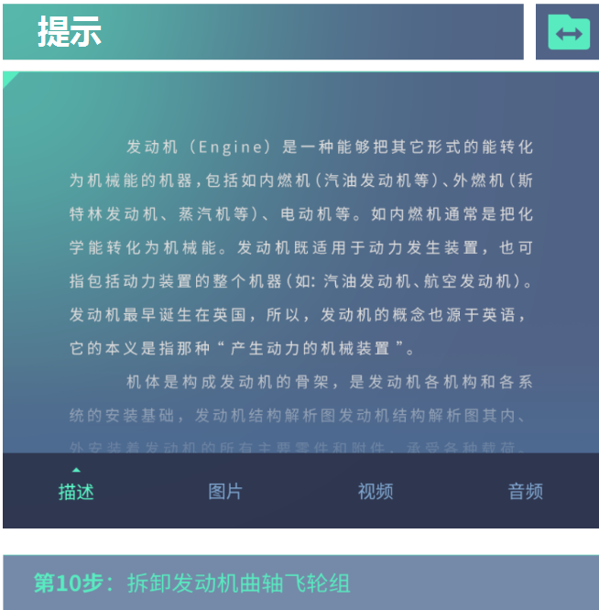

### 图片

* 当前步骤/知识点没有对应图片资源时，图片按钮为不可点击状态，相反则按钮为可点击状态。
* 点击图片按钮，显示面板显示相应的图片资源。
* 右侧为图片缩略图的竖向滑动选择框，选择框通过滑动交互进行滚动，左侧显示当前选中的图片及图片名称
* 默认显示第一张图片，对应的图片缩略图边框高亮
* 被选中的缩略图边框高亮
* 当用射线选择图片缩略图时，射线指向的缩略图背景高亮，并向前突出
* 在同一步骤中，从图片按钮切换到文字/音频/视频后再切换回来，显示切换时选中的图片

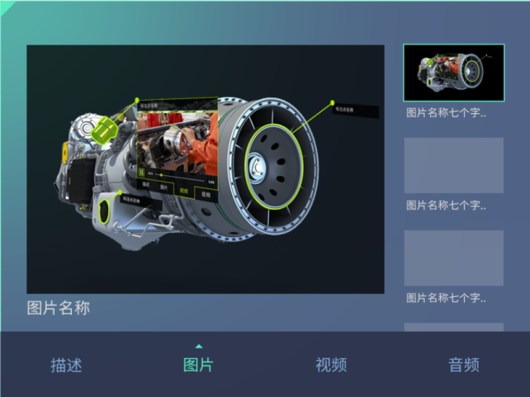

### 视频

* 当前步骤/知识点没有对应视频资源时，视频按钮为不可点击状态，相反则按钮为可点击状态。
* 点击视频按钮，显示面板显示相应的视频资源。
* 右侧为视频缩略图的竖向滑动选择框，选择框通过滑动交互进行滚动，左侧播放当前选中的视频及视频名称
* 默认播放第一个视频，对应的视频缩略图边框高亮。
* 被选中的缩略图边框高亮
* 视频提供开始/暂停、拖动进度条控制播放进度、全面板播放功能。
* 开始/暂停，通过射线选中视频上非按钮区域并扣动扳机进行切换
* 进度条提供拖动和点选功能
* 全面板播放通过按钮进行切换
* 全面板播放时，视频从面板上飘出并放大，面板关闭
* 视频恢复时，面板在视频后面出现，视频缩小然后飘回到面板
* 当视频播放并且无操作三秒后，视频上控制按钮消失，当射线选择视频时控制按钮出现。
* 当视频在面板上播放时，切换到图片/音频/描述后再切换回来，从头播放之前选中的视频

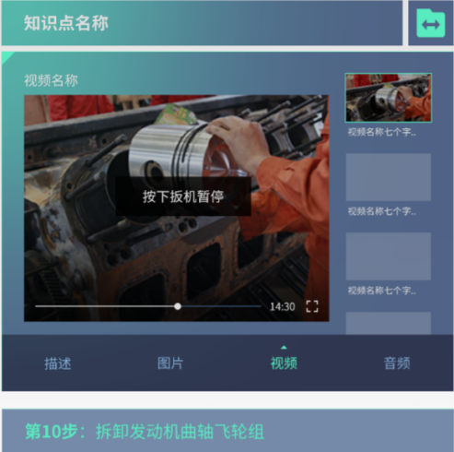 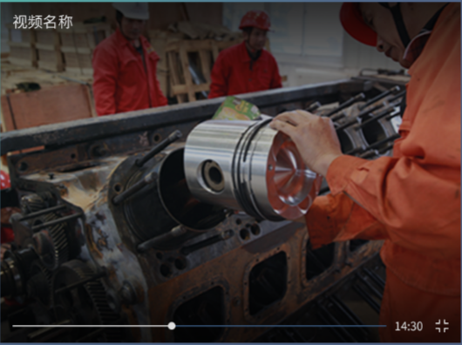

视频播放默认 视频全屏播放

### 音频

* 当前步骤/知识点没有对应视频资源时，音频按钮可点击状态，相反则按钮为可点击状态。
* 点击音频，显示面板显示相应所有音频资源
* 音频文件在滑动条中有序排列，图标为播放图标，并显示每个音频文件的名称。
* 点击要播放的音频文件，图标变为暂停图标，并出现进度条
* 音频文件活动列表以滑动交互方式进行滚动选择。
* 当切换到其他音频文件再切换回来时，音频文件从头播放。

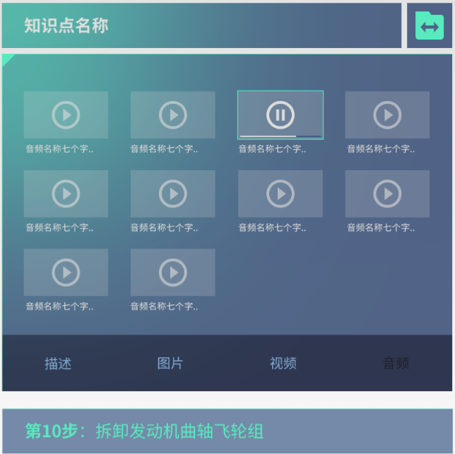

## 标签切换

### 同一步骤中

* 从提示标签切换到知识点标签再切换回提示标签，提示标签下的内容仍保持切换之前的样式（视频/音频从头开始播放）。
* 从知识点标签切换到提示标签后再切换回知识点标签，知识点标签下的内容保持切换之前的样式（视频/音频从头开始播放）。

### 不同步骤中

当进行上一步/下一步操作后，面板强制进入操作后步骤的提示描述状态。



切换到知识点后，显示全部知识点，当前步骤的知识点显示在前列

